2023-03-09

**PRESSMEDDELANDE**

**Rymdforskare i Kiruna tar hjälp av sondraket – skapar färggranna moln för norrskensstudier**

**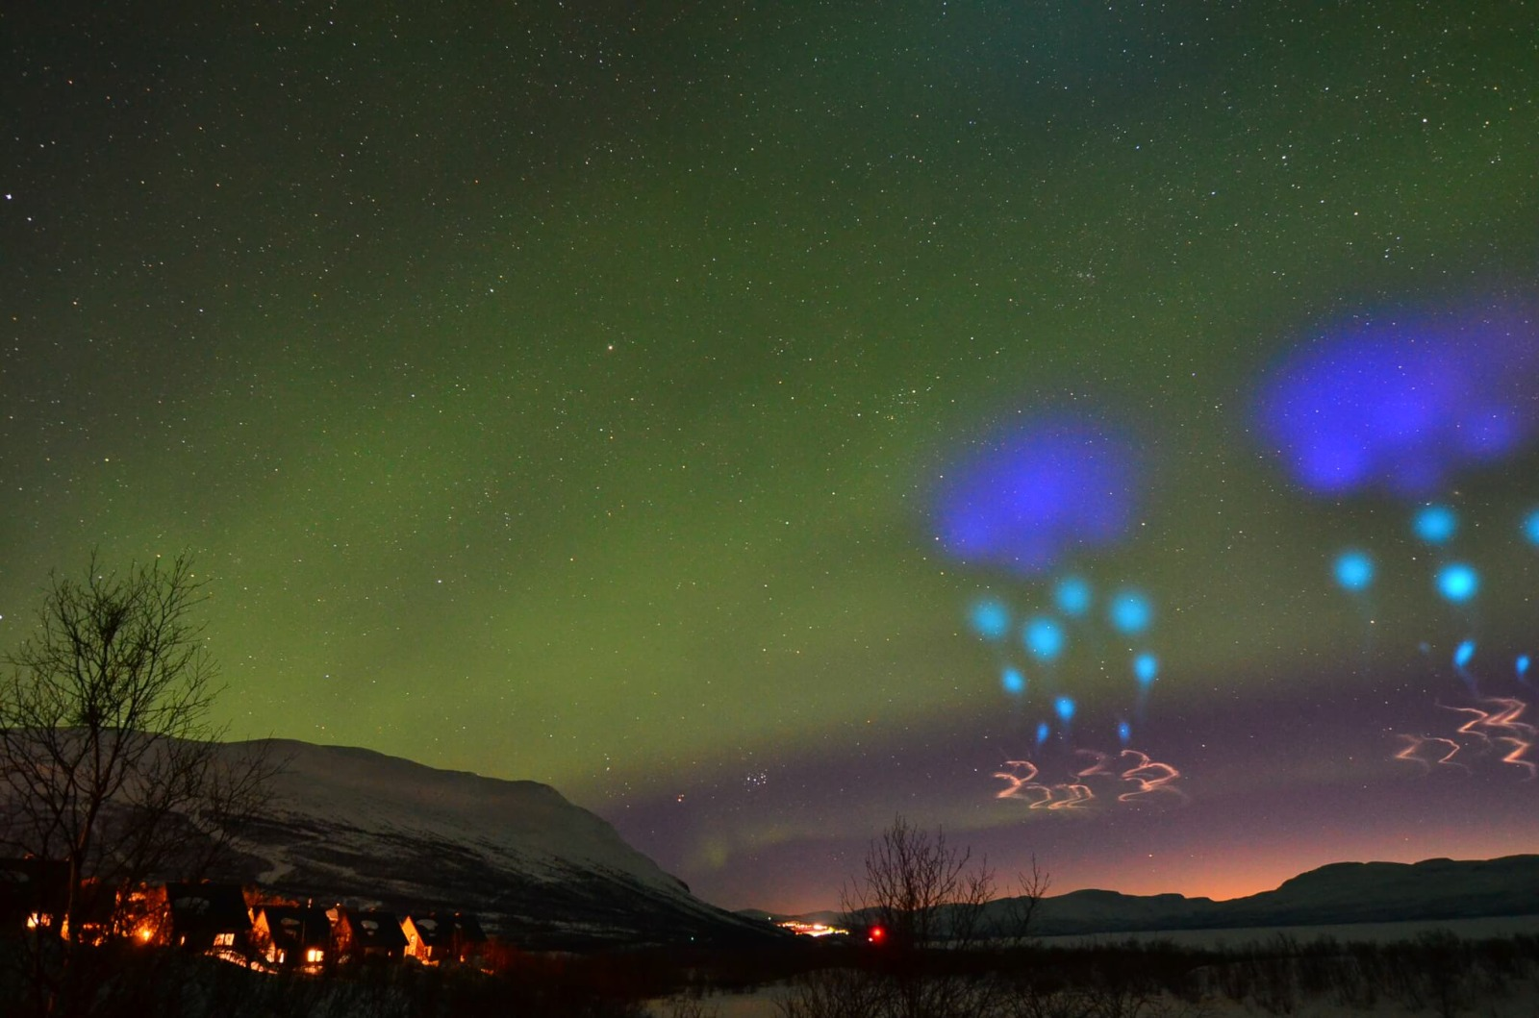***Liknande forskningsexperiment för norrskensstudier har genomförts av den amerikanska rymdorganisationen NASA från den norska rymdbasen på Andøya. Norrskenskameror i Abisko fångade de färggranna molnen på bild. Foto: Lights over Lapland*

**Norrskensforskare vid Institutet för rymdfysik (IRF) i Kiruna planerar med hjälp av SSC att skjuta upp en sondraket från rymdbasen Esrange mellan den 12-22 mars 2023 med syfte att studera förhållanden i den jordnära rymden. Experimentet kommer att skapa ovanliga och vackra ljusfenomen.**

*”För att lyckas med forskningsexperimentet använder sig IRF av teknik liknande fyrverkerier som sondraketen kommer att aktivera när den befinner sig på över 100 kilometers höjd”,* säger IRF-forskaren Tima Sergienko som är huvudansvarig för experimentet.

Aktiveringen kommer att ske i den jordnära rymden, jonosfären, och skapa vackra ljusfenomen. Dessa kommer att studeras huvudsakligen med hjälp av ett unikt nätverk av avancerade optiska mätstationer i Kirunaområdet.

*”Nätverket med de optiska mätstationerna, ALIS_4D, är kapabla att avbilda enskilda färger av ljusfenomenet och återskapa dessa i tre dimensioner*”, säger Urban Brändström, chef för IRF:s observatorieverksamhet och ansvarig forskare för de optiska mätstationerna.

Den data som samlas in från forskningsexperimentet kommer IRF-forskare i Kiruna att använda för att studera förhållanden i den jordnära rymden vilket är en viktig pusselbit inom norrskensforskning som kan möjliggöra bättre rymdväderprognoser. Rymdväder handlar om hur solens aktivitet och dess solvind av laddade partiklar påverkar samhällskritisk infrastruktur på jorden och på satelliter.

*"Vi ser fram emot att ta detta extraordinära experiment, vi har utvecklat åt IRF, ut i rymden. SSC har en lång historia av norrskensforskning vid rymdbasen Esrange, med anor ända tillbaka till 70-talet. Tack vare nya teknologiska framsteg kan vi nu bryta gammal mark för att få ökad kunskap om norrsken”*, säger Krister Sjölander, chef för nyttolaster och flygsystem på SSC.

Ljusfenomen från raketexperimentet kommer att vara synligt på kvällshimlen ungefär en timme efter solnedgång. Fotografera gärna och dela era bilder, samt den plats ni tagit bilderna från, i sociala medier. #brorkiruna

Följ oss och nedräkningen av uppskjutningen från Esrange på Twitter @IRF_Space och Facebook @irfspace  
  
För ett lyckat forskningsexperiment krävs klar himmel och minimalt med vind.

Liknande forskningsexperiment för norrskensstudier har genomförts av exempelvis den amerikanska rymdorganisationen NASA från den norska rymdbasen på Andøya. Norrskenskameror i Abisko fångade de färggranna molnen på bild.

Projektet utförs inom ett nationellt program för ballonger och sondraketer där svensk forskning får möjligheten att utföra rymdforskning från Esrange. Programmet finansieras av svenska Rymdstyrelsen.

**Mer information**  
IRF:s rymdforskare svarar på frågor om forskningsexperimentet:  
<https://www.irf.se/sv/forskning/sol-rymd-och-atmosfarprogrammet/fragor-och-svar-om-irfs-forskningsexperiment-med-sondraket/>

**Kontakt:**Johan Kero, chef för forskningsprogrammet Sol-, rymd och atmosfärforskning, Institutet för rymdfysik   
+46 980 790 84, [johan.kero@irf.se](mailto:johan.kero@irf.se)

**Presskontakt:**   
Annelie Klint Nilsson, informatör, Institutet för rymdfysik  
+ 46 980 790 76, [annelie.klint-nilsson@irf.se](mailto:annelie.klint-nilsson@irf.se)

Martin Eriksson, informatör, Institutet för rymdfysik  
+ 46 980 791 78, [martin.eriksson@irf.se](mailto:martin.eriksson@irf.se)